- Inhaltsverzeichnis
1 Kostenarten 2
1.1 Kostenarten in Hochschulen 3
1.2 Kostenarten in der IT 6
2 Verfahren für Kosten- und Zeitschätzung 10
2.1 Projektmanagement an einer Hochschule 10
2.2 Kostenschätzung (Total Cost of Ownership) 11
2.3 Zeitplanung 14
2.3.1 Gantt-Diagramm 15
2.3.2 Meilensteintrendanalyse 16
2.4 Anwendung 20
2.4.1 Dokumentenmanagementsystem Alfresco 20
2.4.2 Redesign/Relaunch Hochschul-Webseite 25
2.4.3 Facebook Seite 28
3 Ausgewählte Projekt-Beispiele 32
3.1 Beispiele des integrierten Informationsmanagements 32
4 Literaturverzeichnis 38

Kostenarten

Kalkulationen benötigt bestimmte eindeutige Kostenarten, die dann in einem Kostenartenplan aufgestellt und in einer Kostenartenrechnung kontrolliert werden können. Die eindeutige Kostenarten können in Kostenartenkategorien bzw. Kostenartengruppen zusammen fließen. Im folgenden soll einmal festgehalten werden, was man für die Kalkulation nutzen sollte.
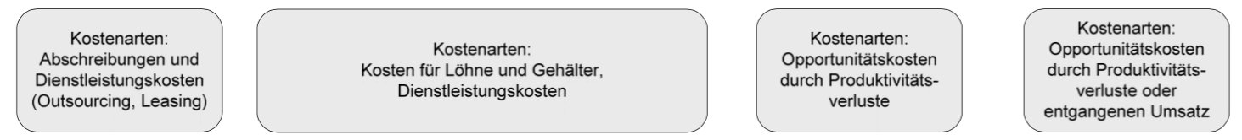Abbildung 1: Beispiel von Kostenarten in der TCO-Methode (Hansen 2009)
Die Kostenarten der Abbildung 1 finden sich z.B. in der von Krcmar benannten TCO-Methode (“Total Cost of Ownership”) wieder. Aus den bewerteten Daten der Kostenarten können periodische Durchschnittswerte ermittelt werden, aus denen dann für die Zukunft neue Abschätzungen gewonnen werden.
In einer ABC-Analyse kann eine weitere Klassifizierung vorgenommen werden, um z.B. aufzuzeigen welche Kostenarten auf jeden Fall (A-Klasse) anfallen, welche im besten Fall noch erledigt werden sollen (B-Klasse) und welche man optional (C-Klasse) aufwenden sollte.

Die Kostenarten der Tabelle 1 sind die Grundelemente der Wertsteigerung durch Wertschöpfung, die in die Kostenartenrechnung fließen sollten. „Die Kostenartenrechnung erfasst, systematisiert und periodisiert die Kosten.“ Die Kostenarten der Tabelle 1 sollen in diesem Projekt als Übersicht dienen, da aktuell nur drei Module in der Kostenschätzung betrachtet werden, für den Fall das weitere Module abzuschätzen sind.

Gliederungsmerkmale nach | Kostenartengruppen
der Zahlungswirksamkeit | - Grundkosten  - kalkulatorischen Kosten
der Art der verbrauchten Einsatzgüter | - Materialkosten  - Personalkosten  - Fremdleistungskosten  - (Kalkulatorische) Abschreibungen  - (Kalkulatorische) Kapitalkosten  - Kalkulatorische Zusatzkosten  - Kostensteuern und Gebühren
der Herkunft der verbrauchten  Einsatzgüter | - Primäre Kosten  - Sekundäre Kosten
den Funktionsbereichen | - Beschaffungskosten  - Fertigungskosten  - Vertriebskosten  - Forschungs- u. Entwicklungskosten  - Verwaltungskosten
der Beschäftigungsabhängigkeit | - Variable Kosten  - Fixe Kosten
der Art der Verrechnung | - Einzelkosten  - Gemeinkosten  - Sondereinzelkosten
Tabelle 1: Gliederungsmöglichkeiten der Kostenarten ( Reim 2015)

Kostenarten in Hochschulen
Im Hochschulbereich betrachtet man besonders die Kostenarten der Einzelkosten und Gemeinkosten. Die Kostenarten müssen, im universitären Umfeld, besonders in Forschungsprojekten mit Drittmitteln genau aufgeschlüsselt und zugewiesen werden, um einen transparenten Überblick zu erhalten, wo die Kosten anfallen und wo die Drittmittel hinfließen.

Die genaue Form der Kostenerfassung sollte in diesem Projekt angewendet werden. Es sollte eine sekundäre Kostenart Informationsmanagement geben, damit die Kosten zugeordnet und überwacht werden können. Daraus können folgende Projekte im Vorfeld besser eingeschätzt werden. Dies wird durch die Einzelkosten erreicht, wohingegen die Gemeinkosten in mehreren Bereichen der Hochschule anfallen und der Aufwand einer Einzelzuordnung nicht vertretbar oder zielführend ist.

Die kalkulatorischen Kosten teilen sich in die Zusatzkosten und die Anderskosten und sind in der Abbildung 2 tabellarisch eingeordnet. Anderskosten sind Kostenarten die noch nicht benannt sind bzw. erkannt werden, aber nicht in der laufenden Periode zugeordnet werden können.
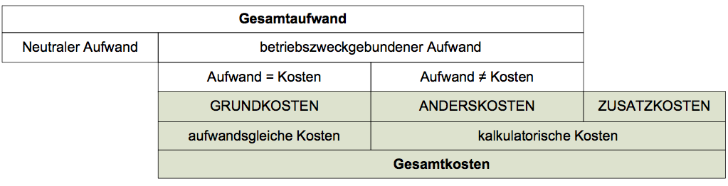Abbildung 2 Abgrenzung Aufwand - Kosten (Handbuch Kostenartenrechnung 05)
In der Betrachtung der primären und sekundären Kostenarten, sind in einer Hochschule die sekundären Kostenarten besonders interessant, da sie die Kosten der Bereiche zusammenfassen und einen Überblick verschaffen.
Wie das Beispiel der Abbildung 3 zeigt, bauen sich die sekundären Kosten, in der Kostenstellenrechung, durch das Zusammenfließen der primären Kosten auf. An der Leibnitz Universität Hannover (LUH) wurden, für das SAP-System, 900 Primärkostenarten in 140 Sekundärkostenarten verdichtet und zugeordnet.
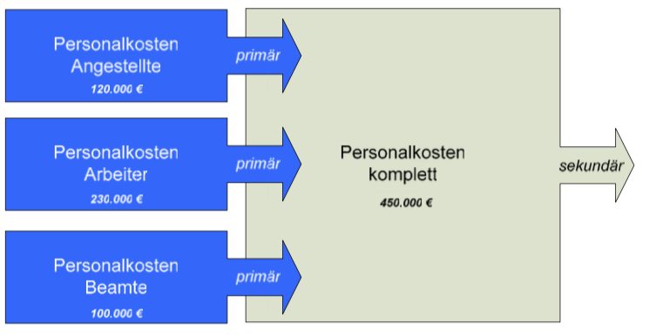Abbildung 3 Übergang von Primär- in Sekundärkostenarten (Handbuch Kostenartenrechnung 05)
Diese Primärkostenarten und Sekundärkostenarten sind im Jahr 2005 im Rahmen des Projektes “Uni2001” für ganz Niedersachsen abgestimmt worden und im SAP-System eingepflegt. Ein entsprechender Abgleich mit Mitarbeitern der Hochschule Emden/Leer für die vorhandenen und besonders der genutzten Kostenarten sollte bei der konkreten Projektplanung unbedingt erfolgen. Die Hierarchie der Kostenarten der Hochschule sollten sich ähnlich, wenn nicht sogar gleich, dem Beispiel der Abbildung 4 der LUH darstellen.
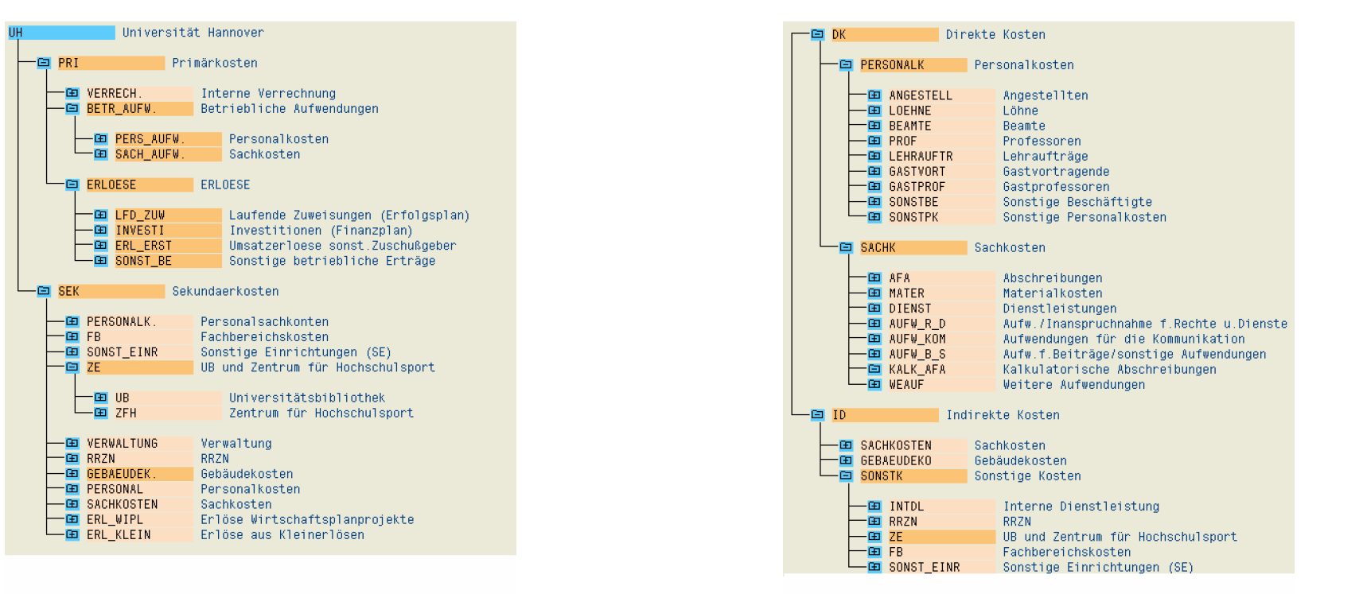Abbildung 4 Kostenartenhierarchie der Hochschulen Uni2001 (Handbuch Kostenartenrechnung 05)

Kostenarten in der IT
In einer Hochschule ist ein Rechenzentrum für die Aufgaben der IT zuständig.
Der Rechenzentrumsleiter ist in einem Netzwerk, aus leitenden Personen der Hochschule, das Zentrum der personellen IT-Komponenten. Im Bereich der IT einer Hochschule wird im Bereich der direkten Kosten zwischen den Primärkategorien Hard- und Software, operativer Betrieb und Verwaltung differenziert.

Zusätzlich ist ein Rechenzentrum der Hochschule, nach Interview-Aussage des Rechenzentrumsleiters der Hochschule Emden/Leer, jährlich auf ein bestimmtes Budget festgelegt. Dabei ist die Tabelle 2 zu beachten welche Kosten budgetiert werden können und welche nicht.

Budgetierte Kosten | Nicht budgetierte Kosten
Software-Entwicklung  - Neuentwicklung und  Anpassungen  - Personal- und Sachkosten | Negative Produktivitätseffekte  - Antwort-, Rüst- und Bearbeitungszeit  - Motivation  - Ergonomie
Kommunikation  - Netzwerk  - Personal- und Sachkosten | Ausfall  - geplant  - ungeplant
Hardware/Software  - Abschreibung, Miete und Leasing  - Entsorgung  - Client/Server  - Administration | Endbenutzer  - Peer-Support (selbst/gegenseitig)  - Unproduktives Konfigurieren  - Qualifizierung (selbst/gegenseitig)
Support
- Help-Desk
- Personal-, Sach- und
Gemeinkosten
- Intern/Extern
- Schulung Intern/Extern
Systembetrieb und Systemmanagement
- Verwaltung
- Installation/Optimierung
- Instandhaltung
Tabelle 2: Auswahl IT-Kostenarten nach Krcmar ( Krcmar 2015)

Als spezielle IT-Kostenarten werden von Gadatsch und Mayer aufgelistet:

Sekundäre Kostenarten | Primäre Kostenarten
Hardware-Kosten | - Miete/Leasing  - Hardware  - Leitungsgebühren  - Wartung
Software-Kosten | - Miete/Leasing  - Software  - eigene Entwicklung  - Externe Wartung  - Beratung
Daten-Kosten | - Beratung  - Kauf
Sonstige IT-Kosten | - IT-Verbrauchsmaterial  - IT-Versicherungen  - Beiträge zu Fachverbänden  - IT-Fachliteratur  - IT-Schulungen
Innerbetriebliche IT-Leistungsverrechnung | - Umlagen  - Entwicklungskosten  - Benutzerservice
Tabelle 3: Auflistung der speziellen IT-Kosten ( Gadatsch & Mayer 2015)

Die Kostenarten aus den Auflistungen der Tabelle 2 und Tabelle 3eignen sich für die Betrachtung der Kosten an einer Hochschule.

Im Bezug auf die Kostenarten schlägt Krcmar z.B. die TCO-Methode (“Total Cost of Ownership”) als Bewertungstechnik vor, was auch im nächsten Kapitel beschrieben und verwendet wird. Die TCO-Methode nutzt die Kostenarten, um die wirtschaftlichen Auswirkungen in der IT aufzuzeigen.

Vor allem im Bezug auf Kostenarten und IT wird als Trend ein IT-Controller empfohlen, um eine bessere Wertschöpfung in der IT zu erreichen, was im Blick auf die Kostenart Personal einen wirtschaftlichen Vorteil bewirkt. Der IT-Controller sollte jedoch nicht in einer rein bestimmenden Funktion auftreten, sondern eher als Motivator für mehr Effizienz, Ergonomie und Effektivität, was im Umkehrschluss bessere Arbeitsbedingungen und damit auch mehr Erfolg für Projekte bringt.

Gerade in einem solch zentralen Projekt mit einem hohen Anteil an IT-lastigen Themen ist es zumindest empfehlenswert über einen IT-Controller nachzudenken. Besonders ist hier auch die höhere Komplexität zu beachten, die im Verlauf der Zeit in der IT der DFG-Referenzprojekte entstanden. Die Projekte werden im Kapitel 3 vorgestellt bzw. genannt.

Verfahren für Kosten- und Zeitschätzung
Nachdem in Kapitel 1 die für diese Arbeit relevanten Kostenarten beleuchtet wurden, werden in diesem Kapitel Möglichkeiten aufgezeigt, um die Kosten und die zur Realisierung benötigte Zeit zu schätzen. Im weiteren Verlauf werden Planungs- und Überwachungsinstrumente des Projektmanagements erläutert, die für das durchzuführende Projekt am geeignetsten scheinen. Dabei liegt der Fokus vor allem auf einer möglichst agilen Umsetzung des Projekts. Abschließend werden die untersuchten Verfahren beispielhaft auf drei konkrete Komponenten des Projekts angewendet.

Projektmanagement an einer Hochschule
Wie bereits in Kapitel X.X (Besonderheiten an Hochschulen) beschrieben, weißt eine Hochschule als Organisation eine Reihe von Besonderheiten auf. Für das Projektmanagement bedeutet besonders die Tatsache, dass die einzelnen Fachbereiche ein hohes Maß an Autonomie und Entscheidungskompetenzen besitzen, eine entsprechend angepasst Herangehensweise.

Die zentrale Herausforderung des Projektmanagements ist es, die Interessen der unterschiedlichen Verwaltungsbereiche, der späteren Nutzer und der Hochschulleitung zu wahren und zu vereinen. Durch die Autonomie der Fachbereiche und deren unterschiedlichen Interessen ist es möglich, dass sich innerhalb der Hochschule konkurrierende Arbeitsgruppen bilden. Es ist daher eine weitere, nicht zu unterschätzende, Aufgabe des Projektmanagements, die Kommunikation zwischen allen beteiligten Arbeitsgruppen, möglichen externen Akteuren und dem akademischen Bereich aufrecht zu erhalten und zu fördern.

Des Weiteren führen umfangreiche Änderungen in Organisationen oftmals zu einer besonderen Eigendynamik, welche, im Zusammenspiel mit den aufgeführten Besonderheiten einer Hochschule, zu nicht kalkulierbaren oder unvorhersehbaren Geschehnisse führen kann. Der Umstand, dass zu Projektbeginn in der Regel noch nicht alle, für eine exakte Planung benötigten, Informationen zur Verfügung stehen, erschwert zusätzlich die zufriedenstellende Organisation des Projektverlaufs. Um dem entgegen zu wirken ist es empfehlenswert, dass Projekt in iterativ-reflexiven Schleifen mit ausreichender Flexibilität durchzuführen.

Durch diese gewonnene Flexibilität sind Anpassungen während der Ausführung des Projektes möglich und auf besondere Befindlichkeiten kann eingegangen werden. Durch eine iterative Durchführung wird außerdem dem Vorhaben Rechnung getragen, dass nach jeder Umsetzung einer Komponente über den weiteren Verlauf des Projekts reflektiert werden kann.

Kostenschätzung (Total Cost of Ownership)
Neben der Organisation und Durchführung des Projekts bildet die Schätzung der Kosten im Vorfeld eine weitere wichtige Säule des Projektmanagements. Eine möglichst ganzheitliche und realistische Erfassung aller potentiell entstehenden Kosten ist dabei notwendig, um die Entscheidung für oder gegen ein Projekt anhand fundierter Informationen treffen zu können.

Das Total-Cost-Of-Ownership-Konzept wurde im Rahmen einer Studie der Gartner Group zur vollständigen Erfassung der direkten und indirekten Kosten eines PC-Arbeitsplatzes entwickelt. Das Ergebnis der Studie hat dabei gezeigt, dass nur ca. 20% der Gesamtkosten tatsächlich auf die direkten Anschaffungskosten von Hard- und Software entfallen. Der Großteil der entstehenden Kosten wird folglich durch den Einführungsprozess neuer Systeme und den langfristigen Betrieb selbiger verursacht. Der Einsatz der TCO-Methode kann demnach dabei helfen, ein Bewertungsobjekt mit allen zugehörigen, kostenverursachenden Aspekten zu erfassen und zu bewerten.

Die Tatsache, dass es sich bei dem untersuchten Studienobjekt lediglich um einen “wenig komplexen” PC-Arbeitsplatz handelt, lässt vermuten, dass bei Einführung komplexer Systeme (z.B. Dokumentenmanagement) der Anteil der Anschaffungskosten über den gesamten Lebenszyklus des Systems weiter schrumpft, während beispielsweise Inbetriebnahme, Wartung und Schulung wesentlich mehr Kosten verursachen. Dieser Zusammenhang verdeutlicht die Wichtigkeit der ganzheitlichen Kostenbetrachtung und rechtfertigt den Einsatz des TCO-Konzepts, welches es zum Ziel hat, den Vollständigkeitsgrundsatz der Kostenrechnung zu erfüllen.

Grundsätzlich wird im Rahmen der TCO-Aanalyse zwischen direkten und indirekten, bzw. budgetierten und nicht-budgetierten, Kosten unterschieden. In die Kategorie der direkten Kosten fallen dabei alle Investitionen, die zur Beschaffung und Bereitstellung der IT-Komponente notwendig sind. Die Bezeichnung als budgetierte Kosten liegt darin begründet, dass selbige einem konkreten Bereich (z.B. Hochschulrechenzentrum bei Anschaffung eines neuen Servers) zugeschrieben werden können. Im Gegensatz dazu handelt es sich bei indirekten Kosten um Ausgaben, die außerhalb des Bereichs auftreten, der die direkten Kosten zu tragen hat, wodurch sie keinem konkreten Budget zugeschrieben werden können. Eine generische Übersicht der direkten und indirekten Kategorien zeigt Abbildung 5.

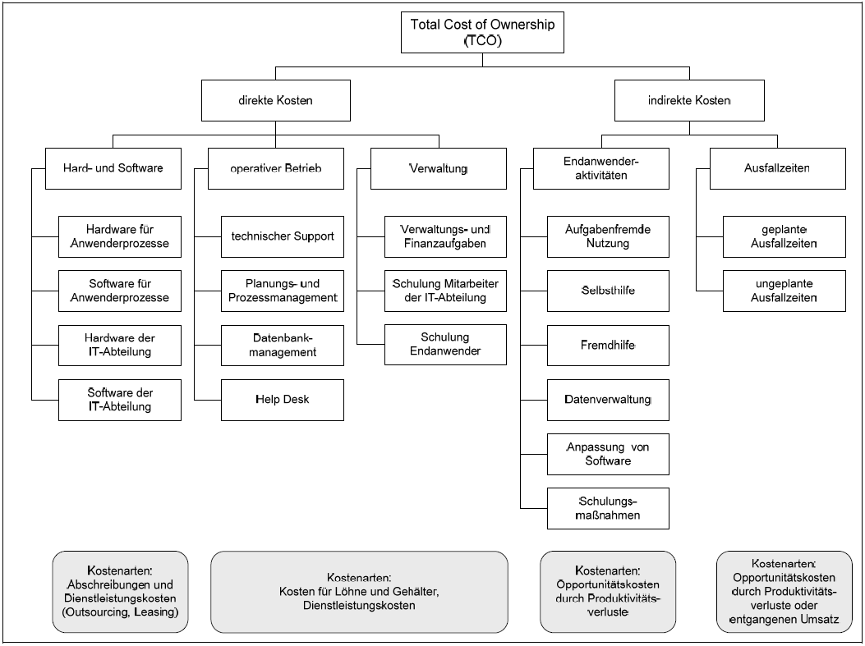Abbildung 5: generische Kostenkategorien -und Arten (Hanser 09)
Während die im Diagramm dargestellten direkten Kosten auch direkt in der IT-Abteilung anfallen und nachvollziehbar, beziehungsweise durch angemessenen Aufwand berechenbar, sind, entstehen die indirekten Kosten in der Regel durch Endanwender und deren “unsachgemäße Nutzung” der bereitgestellten Infrastruktur. Dies ist theoretisch bereits dann der Fall, wenn ein Mitarbeiter einen anderen Mitarbeiter bei der Lösung von IT-Problemen unterstützt, obwohl dies nicht seine eigentliche Aufgabe ist. Durch diese Arbeiten außerhalb seines Zuständigkeitsbereichs werden die eigentlichen Kernaktivitäten des Mitarbeiters vernachlässigt, wodurch seine Produktivität sinkt. Dieser Produktivitätsverlust wird durch sogenannte Opportunitätskosten abgebildet und als indirekten Kosten erfasst.

Die Erhebung der Informationen, die notwendig sind, um indirekte Kosten beziffern zu können, kann sich jedoch als äußerst schwierig und zeitaufwendig herausstellen. Aufgrund fehlender formalisierter Techniken zur Erfassung eben dieser Positionen, empfiehlt die Gartner Group den Einsatz von Befragungen und Fokusgruppen, was neben dem bereits erwähnten, hohen zeitlichen Aufwand, außerdem zu Problemen hinsichtlich der Validität der Daten führen kann.

Ferner besteht die Gefahr, dass durch die Berücksichtigung von Opportunitätskosten der in Kapitel 2.1 beschriebene, notwendige Austausch und Kontakt zwischen verschiedenen Arbeitsgruppen und Fachbereichen stark eingeschränkt wird. Deshalb sollte in diesem speziellen, nicht-industriellen, Fall einer Hochschule auf die initiale Berücksichtigung der indirekten Kosten verzichtet werden. Im späteren Projektverlauf, nachdem das Zusammenspiel aller Akteure etabliert und gefestigt ist, muss jedoch versucht werden, diese Daten zu evaluieren und in die Kalkulation mit einzubeziehen.

Eine beispielhafte Kalkulation auf Grundlage der TCO-Methode der Gartner Group wird in Kapitel 2.4.1 durchgeführt. Als unterstützende Software zur Berechnung dient die kostenlose Anwendung TCO-Tool.

Zeitplanung
Neben der Einschätzung der zu erwarteten Kosten soll der zeitliche Ablauf der einzelnen Projektkomponenten beleuchtet werden. Die aufsummierte Dauer der einzelnen Komponenten ergibt dann den gesamten zeitlichen Aufwand Projekts. Zur zeitlichen Planung der erforderlichen Schritte, sowie der Ablaufplanung einzelner Arbeitspakete werden Gantt-Diagramme eingesetzt. Die Anwendung eines solchen Gantt-Diagramms stellt das erste Kapitel dieses Abschnitts dar. Die Einhaltung der zuvor definierten Meilensteine und Arbeitsschritte wird dabei anhand der Meilensteintrendanalyse durchgeführt. Wie die Meilensteintrendanalyse zur Überwachung der Projektmodule eingesetzt werden soll wird im zweiten Teil dieses Kapitels erklärt.

Gantt-Diagramm
Zur Erstellung eines Gantt-Diagramms ist es wichtig, zunächst eine Aktivitätenliste zu erstellen, welche durch das Zerlegen von Arbeitspaketen generiert wird. Eine Möglichkeit diese Arbeitspakete zu ermitteln besteht im Erstellen eines Projektstrukturplans. Eine Aktivität erhält dabei, neben Metainformationen, wie einer eindeutigen Nummer und der Person der diese Aktivität zugwiesen wird, für die zeitliche Planung entscheidende Parameter wie der genauen Dauer dieser Aktivität und einer möglichen Wartezeit die vor oder nach dem Abarbeiten selbiger eintritt. Da das Schätzen der benötigten Zeit zur Bearbeitung einer Aktivität im Kontext dieses Projekts stark von Erfahrungen abhängt, sollen hierzu Experten bezüglich dieser Erfahrungswerte befragt werden.

Die Darstellung eines Gantt-Diagramms unterliegt keinen gestalterischen Vorgaben oder Richtlinien und sind für alle Ebenen der Planung einsetzbar. Jede Aktivität muss lediglich durch einen Balken dargestellt werden, dessen Länge proportional zu der Dauer der Aktivität ist. Ein großer Vorteil dieser Diagrammart ist die Übersichtlichkeit, da es durch den Aufbau des Diagramms möglich ist, auf einen Blick zu erkennen wann welche Aktivität begonnen werden und wann diese beendet sein muss. Ein Nachteil ist die Tatsache, dass möglche Abhängigkeiten nicht aufgezeigt werden können.

Die zuvor aus den Aufgabenpaketen ermittelten Aktivitäten werden also in das Gantt-Diagramm übertragen und mit entsprechenden Balken versehen. Dies wird in Abbildung 6 verdeutlicht:
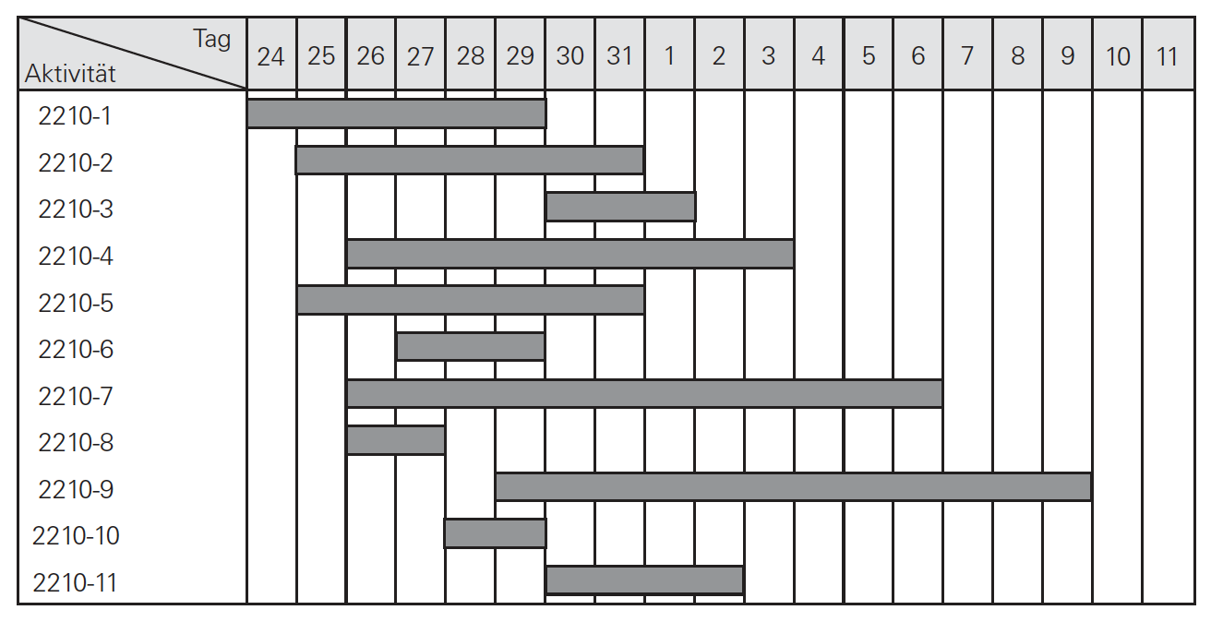Abbildung 6: Beispiel eines Gantt-Diagramms
Die Aktivitäten werden, wie das Beispiel zeigt, vertikal erfasst. Die horizontale Achse bildet den zeitlichen Ablauf ab. Sie ist frei definierbare Zeiteinheiten, hier Tage, unterteilt. Den einzelnen Aktivitäten wurde in Abhängigkeit ihrer Dauer ein jeweils entsprechend langer Balken zugeordnet.

Es gilt zu beachten, dass für jede Komponente die innerhalb des Projekts umgesetzt werden soll, ein solches Diagramm erstellt wird. Damit wird der hohen Modularität des Projekts Rechnung getragen und eine entsprechend agile Priorisierung der umzusetzenden Komponenten ist möglich. Die Reihenfolge der Umsetzung ist somit frei wählbar, ohne dabei die Möglichkeit einer zeitlichen Planung bei der Umsetzung innerhalb Komponente zu verlieren.

Meilensteintrendanalyse
Die Meilensteintrendanalyse (MTA) ist ein wichtiges und dabei einfach anzuwendendes Werkzeug zur Überwachung essentieller Projekttermine. In diesem Zusammenhang werden Projekttermine auch Meileinsteine genannt. Die MTA liefert dabei zwei grundlegende Informationen: Einerseits liefert sie einen Überblick über die Entwicklung zukünftiger Termine, andererseits lässt sich anhand dieser Entwicklung die Stabilität der Terminprognosen erkennen. Abbildung 7 zeigt exemplarisch den Aufbau eines MTA-Diagramms.

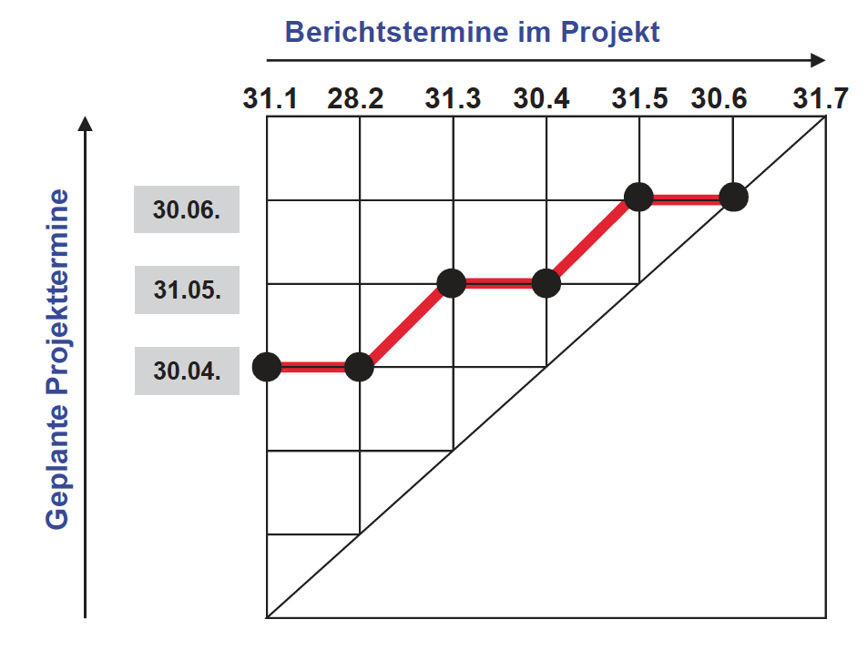Abbildung 7: Aufteilung der Achsen der MTA
Wie in der Abbildung zu erkennen ist, besitzt ein MTA-Diagramm, wie auch das Gantt-Diagramm, zwei Dimensionen. Auf der horizontalen Achse werden die Berichtstermine in vorher vereinbarten und regelmäßigen Abständen aufgetragen. Die horizontale Achse ist mit den geplanten Projekterminen (Meilensteinen) beschriftet. Die Schnittstellen der Achsen geben das aktuelle, möglicherweise korrigierte Fälligkeitsdatum des Meilensteins zum Zeitpunkt des Berichts an. In jedem Bericht müssen die Meilensteintermine neu bewertet werden. Dabei ist es irrelevant ob der Temrin sich nach hinten verschiebt, der Termin dem der letzten Beurteilung entspricht oder das geplante Datum unterschritten werden kann. Die Ergebnisse dieser Beurteilungen werden in dem Diagramm eingetragen, woraus sich im Laufe des Projekts Kurven ergeben. Diese Kurven entsprechen in der Regel einem der drei typischen Verläufe:

- Flache Kurve, entspricht dem Idealverlauf
- Fallende Kurve, entspricht der Pessimistenschätzung
- Steigende Kurve, entspricht dem Optimistenschätzung

Eine fallende Kurve bedeutet, dass die ursprünglich geplanten Termine schneller erreicht wurden, während eine steigende Kurve zeigt, dass die Termine entsprechend überschritten wurden.

Je kleiner der Intervall zwischen den Berichtsterminen gewählt wird, desto feiner ist die Granularität der resultierenden Kurven, wodurch die Genauigkeit des Vergleichs zwischen ursprünglich geplanten Meilensteinterminen und den während Projektausführung prognostizierten Terminen steigt. Die höhere Genauigkeit ermöglicht es, kleinste Änderungen in dem ursprünglich geplanten Enddatum des Projekts zu registrieren, um entsprechend darauf reagieren zu können. Nachfolgende Abbildungen 8, 9, 10 stellen die gängigsten Kurvenverläufe einer MTA dar.

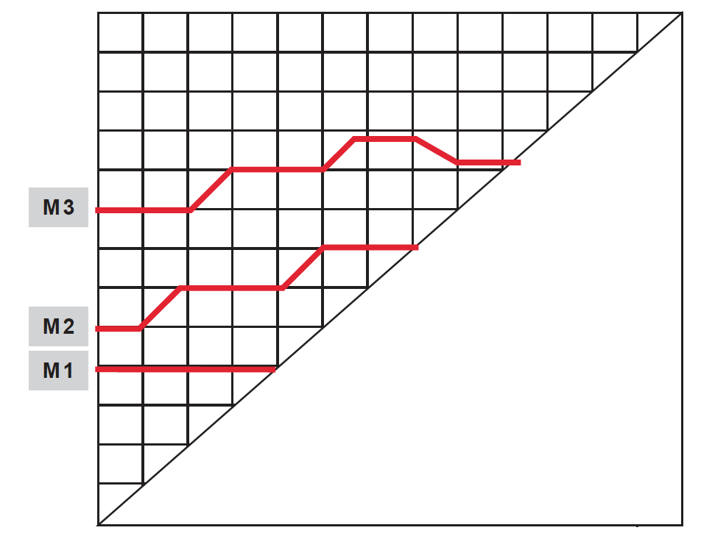Abbildung 8: Idealverlauf der MTA-Kurven
Abbildung 8 zeigt die Kurve des Idealverlaufs. Es ist zu erkennen, dass nur eine geringe Anzahl an Korrekturen der Meilensteintermine nötig war. Die meisten Termine sind während der Projektausführung gleich geblieben.
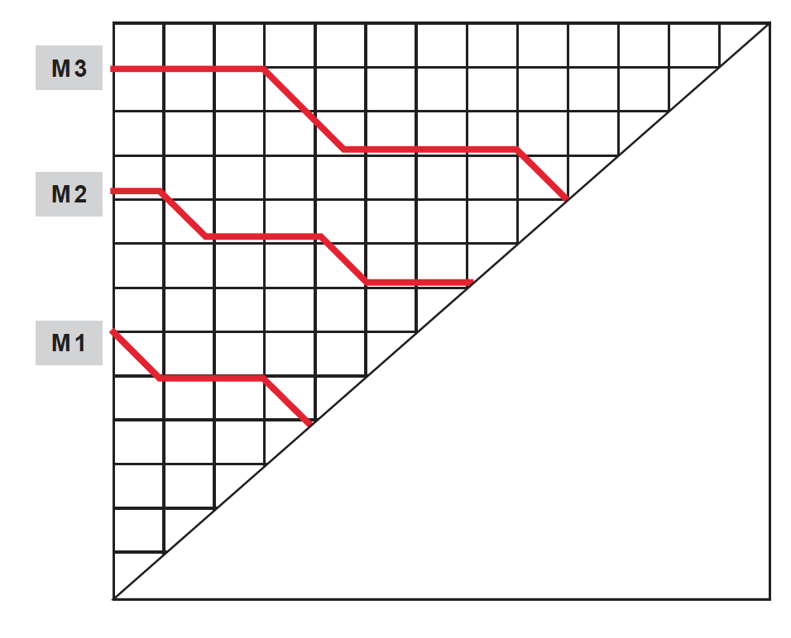Abbildung 9: Kurvenverlauf der Pessimistenschätzung
Die fallenden Kurven in Abbildung 9 zeigen, dass die Termine initial zu pessimistisch geschätzt wurden und häufig nach unten korrigiert werden mussten. Eine Ursache hierfür können zu großzügig geplante Puffer sein.
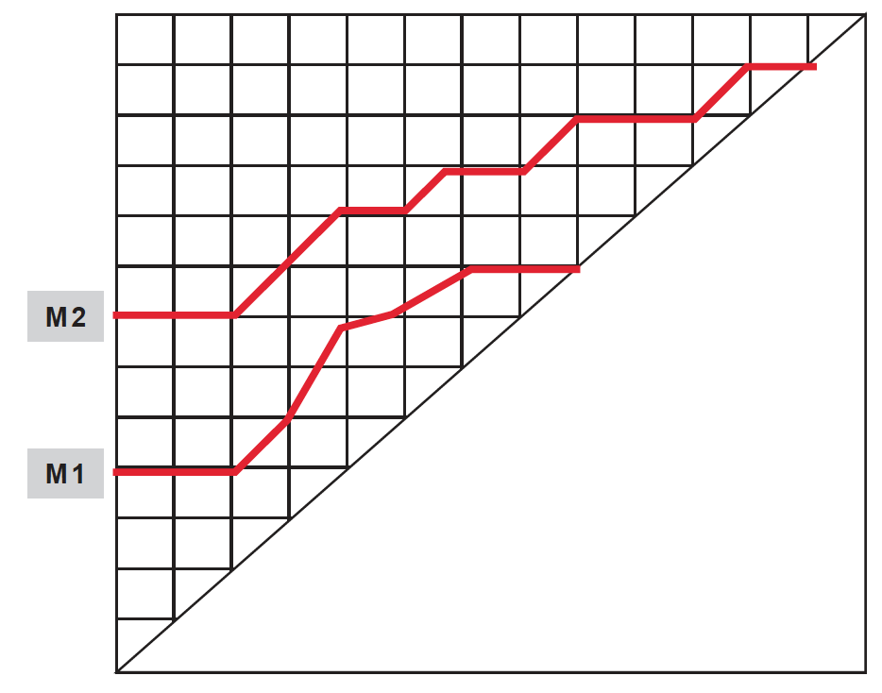Abbildung 10: Kurvenverlauf der Optimistenschätzung
Die in Abbildung 10 gezeigte Kurve entspricht dem am häufigsten auftretenden Verlauf einer Meileinsteinkurven. Die Termine werden nach hinten korrigiert wodurch der typische treppenartige Verlauf zustande kommt. Ursachen hierfür können Fehleinschätzungen oder unerwartete Störungen sein.

Anwendung
Nachdem die Werkzeuge zur zeitlichen und kostentechnischen Schätzung theoretisch beleuchtet wurden, werden diese im Folgenden beispielhaft auf ausgewählte Komponenten des Projekts angewendet. Für die Einführung des Dokumentenmanagementsystem Alfresco wird eine TCO-Analyse sowie ein Gantt-Diagramm angefertigt. Die potentiellen Kosten des Redesigns der Hochschulwebseite (inkl. der Anpassung an moderne Ausgabegeräte) werden auf Grundlage von Gesprächen mit entsprechenden Experten analysiert. Die Berechnungen des Zeitbedarfs geht davon aus, dass die entsprechenden Komponenten des Projekts während des Semesters, also nicht zu besonders arbeitsintensiven Zeiten wie Prüfungsphasen am Ende oder Planungsphasen am Anfang eines Semesters, durchgeführt werden.

Dokumentenmanagementsystem Alfresco
Um erfolgreich ein Dokumentenmanagementsystem in einer Organisation einzuführen, müssen verschiedene Vorbedingungen erfüllt sein. Das betrifft neben dem erforderlichen Personal zur Einrichtung, technischer Wartung, den Help-Desk und inhaltlicher Pflege auch benötigte Hardware und Netzwerkinfrastruktur.

Um eine möglichst realitätsnahe Planung zu ermöglichen wurde hierzu Herr Stephan Voigt, aktuell CTO der Masterpayment AG, befragt. Herr Voigt hat bereits zahlreiche CMS Projekte, unter anderem die Einführung von Alfresco als DMS bei der Masterpayment AG, betreut, sodass seine Expertenmeinung verlässliche Zahlen ergibt. Diese Zahlen werden anschließend anhand der beschriebenen TCO-Methode betrachtet. Die daraus resultierende Tabelle 4 stellt einen Überblick über die zu erwartenden Kosten dar. Folgende Bereiche wurden durch die Befragung beleuchtet:
- Hardware für Anwenderprozesse und IT-Abteilung
- Software für Anwenderprozesse, Help-Desk und Incidentmanagement
- Prozessmanagement während des Betriebs durch Administartor(en)
- Wartungsarbeiten durch Administrator(en)
- Schulung der verantwortlichen Betreuer
- Erstellen von Anwenderhandbuch
Da dies eine beispielhafte Betrachtung ist, geht die Berechnung davon aus, dass alle aufgeführten Ressourcen angeschafft oder eingerichtet werden müssen. Sollte die Hochschule Teile dieser Ressourcen aus eigenem Bestand zur Verfügung stellen, müssen die Werte in der TCO Berechnung entsprechend angepasst werden.

TCO-Kategorie | Ressource/Tätigkeit | Verbrauch
Hardware Anwender | Benötigte Hardware  (Produktivsystem) | 4 Server,  €4.000 / Server
Hardware Betreuer | Benötigte Hardware  (Testsystem) | 2 Server,  €4.000/Server
Software | Lizenzkosten | € 46.000  (2 x € 15.000  Produktivsystem,  2 x € 3.500  Testsystem,  € 9.000 Clustering)
Software Help-Desk/  Incidentmanagement | Anschaffungs-/Lizenzkosten  für Help-Desksoftwware | € 0,  Open Source
Prozessmanagement | Benutzer-/Systemverwaltung | 1 MT/Woche
Wartung des System | Backup der Datenbank, Updates | 1 MT/Woche
Schulung der  Administratoren | Schulung durch Berater  (Alfresco) | € 10000  (10 Tage,  € 1000/Tag)
Schulung der Mitarbeiter | Schulung durch Rechenzentrum | 2 MT
Erstellung von  Anwenderhandbuch | Dokumentation für Anwender | 15 MT
Technischer Support | Help-Desk Tätigkeit | 1 Person, 2h/Tag
Tabelle 4: Übersicht der Kosten für die TCO-Methode

Die in Tabelle 4 erfassten Kosten werden in das, in Kapitel 2.2 erwähnte, TCO-Tool übertragen. Anhand der verfügbaren Analysefunktionen werden anschließend die Gesamtkosten nach den TCO-Kostenkategorien ausgegeben und aufgeschlüsselt. Das Ergebnis der Kalkulation anhand des TCO-Tools zeigt Tabelle 5. Die Betrachtung erfolgt dabei, entsprechend der Abschreibungsdauer nach der DFG-Nutzungstabelle, über einen Zeitraum von 48 Monaten.

Kostenart | TCO  1. Jahr | TCO  2. Jahr | TCO  3. Jahr | TCO  4. Jahr | TCO-Kosten über gesamte Nutzungsdauer
Datenbankmanagement | 2.361,33 | 2576 | 2.576,00 | 2.576,00 | 10.089,33
Hardware der  IT-Abteilung | 2.000,00 | 2.000,00 | 2.000,00 | 2.000,00 | 8.000,00
Hardware für Anwenderprozesse | 6.250,00 | 6.250,00 | 6.250,00 | 6.250,00 | 25.000,00
Help Desk | 13.135,50 | 13.135,50 | 13.135,50 | 13.135,50 | 52.542,00
Planungs- und Prozessmanagement | 9.016,00 | 9.016,00 | 9.016,00 | 9.016,00 | 36.064,00
Schulung Endanwender | 3.882,27 | 0,00 | 0,00 | 0,00 | 3.882,27
Schulung Mitarbeiter IT-Abteilung | 2.500,00 | 2.500,00 | 2.500,00 | 2.500,00 | 10.000,00
Software der IT-Abteilung | 1.750,00 | 1.750,00 | 1.750,00 | 1.750,00 | 7.000,00
Software für Anwenderprozesse | 7.500,00 | 7.500,00 | 7.500,00 | 7.500,00 | 30.000,00
technischer Support | 6.440,00 | 6.440,00 | 6.440,00 | 6.440,00 | 25.760,00
Total | 54.835,10 | 51.167,50 | 51.167,50 | 51.167,50 | 208.337,60
Tabelle 5: Ergebnis der TCO-Methode

Tabelle 5 zeigt den finanziellen, beziehungsweise zeitlichen, Aufwand der nach Einschätzung des befragten Experten nötig ist, um das Dokumentenmanagementsystem (DMS) Alfresco an der Hochschule einzuführen und zu betreiben. Da in dem Interview mit dem Leiter des Rechenzentrums der Hochschule nicht geklärt werden konnte, in welchem Rahmen dem Gesamtprojekt vorhandene Hardware zur Verfügung gestellt werden kann, wird in dieser TCO-Analyse davon ausgegangen, dass Hardware angeschafft werden muss.

Aus Gründen der Hochverfügbarkeit wird Alfresco in einem Cluster betrieben. Dazu werden auf jeweils zwei Servern Alfresco und eine dazugehörige Datenbank eingerichtet. Die Server mit einer entsprechend performanten Hardware liegen bei €4.000 das Stück. Des Weiteren ist es ratsam, ein Testsystem zu installieren auf dem Updates oder zusätzliche Eigenimplementierungen getestet werden können. Da ein solches Testsystem nicht der gleichen Last wie das Produktivsystem ausgesetzt ist, ist es ausreichend zwei echte Server, auf denen jeweils zwei Server virtualisiert werden, zu verwenden. Auch diese Server werden mit je € 4.000 veranschlagt.

Alfresco bietet von ihrer DMS-Software eine kostenfreie Community-Version und eine lizenzpflichtige Kauf-Version an. Das größte Manko der Community-Version sind die nicht verfügbaren Aktualisierungen. Soll also eine bereits installierte Community-Version auf eine neue Softwareversion aktualisiert werden, muss das gesamte System neu aufgesetzt werden. Der Vorteil der regelmäßigen Aktualisierungen der kostenpflichtigen Version überwiegt also den Kostenvorteil der kostenfreie Softwarelösung.

Die Lizenzgebühren für die Software liegen jeweils bei ca. € 15.000 für die Produktivsysteme und € 3.500 für die Testsysteme. Dazu kommen Kosten in Höhe von ca. € 9.000 für Softwarekomponenten die den Betrieb im Cluster ermöglichen. Da es zahlreiche Open-Source Lösungen für den Betrieb eines Help-Desks, beziehungsweise eines Ticketsystems, gibt, fallen hierfür keine zusätzlichen Kosten an.

Nach der Installation läuft Alfresco zu einem großen Teil alleine und benötigt keine weitere Interaktion von außen. Es fallen ledigliche kleinere Wartungsarbeiten, wie das Einspielen von Aktualisierungen oder das Anfertigen einer Datenbanksicherung, an. Diese werden mit einem Aufwand von ca. 1 MT pro Woche veranschlagt. Dazu kommt die Verwaltung der Benutzer des Systems mit einem weiteren MT pro Woche. Da die Mitarbeiter des Rechenzentrums hauptsächlich für den Reibungslosen Betrieb der Plattform verantwortlich sein sollen, werden diese von Beratern der Alfresco Software AG geschult. Die Schulung ist mit 10 Tagen geplant und verursacht Kosten in Höhe von € 1.000 je Tag. Anwender des Systems können sich anschließend von den Mitarbeitern des Rechenzentrums schulen lassen. Für eine Anwenderschulung werden ca. 2 MT geplant. Zusätzlich wird ein Anwenderhandbuch erstellt. Die Erstellung dauert ca. 15 MT. Nach der Einführung des System wird sich ein Mitarbeiter des Help-Desks erfahrungsgemäß etwa 2 Stunden täglich mit Anliegen rund um Alfresco beschäftigen.

Die angenommenen Personalkosten entsprechen den Personalmittelsätzen für 2015 der DFG und beruhen auf “Bruttoarbeitgeberkosten”. Die Grundlage der Berechnung der Stundensätze bildet die Anzahl der Arbeitstage des Jahres 2016 unter Berücksichtigung von, entsprechend den Tarifen des öffentlichen Dienstes, 30 Urlaubstagen und 39 Wochenstunden (insgesamt 224 Arbeitstage). Die angenommenen Stundensätze sind zur Wahrung der Transparenz nachfolgend in Tabelle 6 dargestellt.

Personalkostenkategorie | EUR/Jahr | EUR/Stunde
Postdoktorand/Postdokotrandin | 65.400 | 37,50
Doktorand/DoktorandIn | 60.600 | 34,70
Wissenschaftliche(r) Mitarbeiter/Mitarbeiterin | 51.000 | 29,20
Nichtwissenschaftlicher(r) Mitarbeiter/Mitarbeiterin | 45.000 | 25,80
Studentische Hilfskraft |  | 13,65
Tabelle 6: Übersicht der Jahres- und Stundenlöhne

Der benötigte zeitliche Rahmen und der Ablauf der Einführung von Alfresco als Dokumentenmanagementsystems wird durch ein Gantt-Diagramm visualisiert. Die Daten für die Erstellung dieses Diagramms wurden ebenfalls im Rahmen der Expertenbefragung ermittelt.
Das Gantt-Diagramm in Abbildung 11 zeigt die Dauer der einzelnen Teilschritte der Einführung des Teilprojektes „Alfresco“. Die Gesamtdauer des Teilprojekts ist die Strecke zwischen dem Anfang des obersten und dem Ende des untersten Balkens. Die Datumsangaben sind hier zu ignorieren, es geht nur um die Gesamtzahl an Manntagen, die die Umsetzung des Teilprojekts benötigt. Im ersten Schritt müssen die Server sowohl für Test- als auch für die Produktivsysteme konfiguriert und in das vorhandene Netzwerk integriert werden. Danach wird die Software installiert und entsprechend den Vorgaben der Fachbereiche konfiguriert. Nach der Installation können die Administratoren des DMS geschult werden um in dem nächsten Schritt ein Handbuch erstellen zu können. Die Qualitätsicherung des Handbuches und des DMS folgt zum Abschluss des Projekts. Ingesamt dauert die Einführung 30 MT.
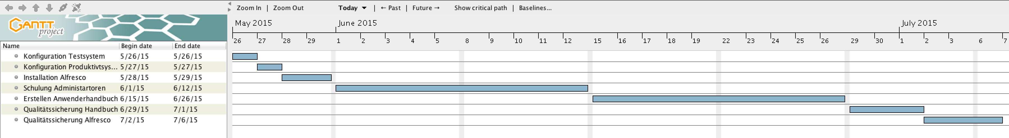Abbildung 11: Gantt Diagramm Alfresco

Redesign/Relaunch Hochschul-Webseite
Um den Aufwand - und damit auch den Kosten- und Zeitrahmen der Umsetzung einer neuen Hochschulwebsite zu ermitteln, wurden Gespräche mit mehreren Experten; geführt. Die Ergebnisse dieser Gespräche finden sich zuammengefasst in Tabelle 7, welche die verschiedenen Phasen des Entwicklungsprozesses, vom initialen Workshop bis hin zur Auslieferung und Qualitätsicherung, abbildet. Als Einheit wird dabei auf “Manntage” (MT) statt auf monetäre Angaben gesetzt, da Stunden- und Tagessätze teils starken regionalen Unterschieden unterliegen. Es gilt zu beachten, dass die hier durchgeführte Betrachtung der Kosten lediglich die externen Kosten berücksichtigt. Ausfallzeiten von Mitarbeitern, die beispielsweise durch die Teilnahme an Workshops generiert werden, werden nicht berücksichtigt.

Aufgabe | Manntage
Workshop | 5
Konzept | 10
Präsentation Konzept | 2
User Experience | 5
Design | 15
Präsentation Design | 2
Endpräsentation | 3
technische Umsetzung | 2
Anpassung Content | 5
Qualitätssicherung | 3
Deployment | 1
Puffer | 5
Gesamt | 48 - 53
Tabelle 7: Aufwandsschätzung zum Redesign der Hochschul-Website

Der Initiale Schritt des gesamten Prozesses sollte, sofern im Voraus kein ausgearbeitetes Konzept vorliegt, in der Durchführung von Workshops mit Entscheidungsträgern aus allen beteiligten Bereichen (Verwaltung, Fachbereiche, Rechenzentrum, etc.) liegen. Um das Ziel des Workshops, nämlich eine gemeinsame Grundlage zu schaffen, die von allen gleichermaßen getragen wird, zu erreichen, werden, bedingt durch das vorhandene Konfliktpotential, 5 Manntage zur Durchführung angesetzt.

Die Ergebnisse des Workshops werden anschließend durch Konzeptioner, die an dem Workshop als “Zuhörer” teilgenommen haben, verarbeitet, um daraus ein Website-Konzept zu entwickeln. Für die Ausarbeitung des Konzepts mit entsprechender Präsentation vor den Projektverantwortlichen der Hochschule werden 12 Manntage veranschlagt.

Nachdem das Konzept freigegeben wurde, können User-Experience-Experten und (User Interface-)Designer mit der Ausarbeitung der Gestaltungsvorlage beginnen. Dabei ist es üblich, dem Kunden mehrere, möglichst unterschiedliche, Designvorschläge zu unterbreiten. Inklusive Präsentation und Ausarbeitung des finalen Vorschlags kann dieser Posten mit 22 Manntagen berechnet werden.

Auf Basis des verabschiedeten Designs kann die technische Realisierung der neuen Konzepte und Gestaltungsvorlagen beginnen. Da zum einen die benötigten Kompetenzen innerhalb der Hochschule vorhanden sind und zum anderen das interne Konfliktpotential in diesem Schritt wesentlich geringer ausfällt, bietet es sich an, diesen Schritt hochschulintern durchzuführen. Die kalkulierten 7 Manntage durch die Dienstleister setzen sich aus den Punkten “technische Umsetzung” (2 Manntage) und “Anpassung Content” (5 Manntage) zusammen. Die 2 Mantage der techniscnhe Umsetzung sind dabei zur Unterstützung des Hochschulteams vorgesehen, während die 5 Tage vor allem genutzt werden, um auf “content-seitige” Sonderfälle reagieren zu können. Da bereits TYPO3 als Content Management System zum Einsatz kommt, sollte die Migration des bestehenden Inhalts in ein neues System entfallen. Durch die Möglichkeit des Multi-Channel-Publishings und Hilfsmittel zur Erstellung barrierearmer Websites ist ein Wechsel des Systems nicht erforderlich.

Vor der Auslieferung und dem “live gehen” des Internetauftritts steht noch die finale Qualitätssicherung. Dabei wird die gesamte Webpräsenz abschließend auf Konsistenz und Fehlerfreiheit geprüft. Bei einer Website diesen Umfangs werden für die Überprüfung und Korektur eventueller Fehler 3 Manntage berechnet.

Die eigentliche Auslieferung sollte nach der Qualitätssicherung innerhalb eines Arbeitstages durchgeführt sein. Zur Absicherung wird eine Arbeitswoche als Puffer veranschlagt, sodass die Umsetzung des Projekts im Kostenrahmen von 48 bis 53 Manntagen liegt.

Da das Erstellen eines Konzepts für einen komplexen Internetauftritt im Allgemeinen mit einem nicht zu unterschätzenden Aufwand verbunden ist, wird ein solches Konzept durch die entsprechenden Agenturen in der Regel nur angefertigt, wenn dahinter die Aussicht auf den Erhalt des entsprechenden Auftrags steht. Da weder ein bestehendes Konzept, noch die konkrete Aussicht auf einen tatsächlichen Auftrag vorliegen, konnten durch die Dienstleister keine konkreten Angebote abgegeben werden.

Facebook Seite
Facebook unterscheidet verschiedene Arten von Applikationen die mit einem Profil verknüpft werden können. Dabei ist es unerheblich ob dieses Profil einer Privatperson, einem Unternehmen oder einer anderen Organisation zugeordnet wird.

Die Hochschule Emden/Leer hat bereits ein reguläres Facebook Profil. Es gilt nun für die einzelnen Fachbereiche sogenannte “Page Tabs” einzurichten. “Page Tabs” werden auf einer Facebook Profil-Seite als Menü-Links eingeblendet. Der Inhalt der Tabs wird wird mit einer, nach speziellen Vorgaben gestalteten, Webseite in die Profil-Seite integriert. Facebook gibt mit einer API das Format vor. Auch die Nutzung anderer Elemente der Facebook Dienste bedarf einer Integration der Facebook API. Dabei ist zu beachten, dass die Webseite, deren Inhalt in dem Tab angezeigt wird, auf einem externen Server, in diesem Fall einem Server der Hochschule, liegt.

Bei der Ermittlung des Zeitbedarfs für die Erstellung eines Tabs geht es folglich darum, den zeitlichen Aufwand für das Anfertigen einer regulären Webseite nach den Vorgaben der Facebook API zu schätzen. Die benötigten Funktionen einer solchen Webseite und der dazugehörige Entwicklungsaufwand werden wieder durch Befragung eines Experten ermittelt. Als Experte für dieses Teilprojekt stand Herr Dipl.-Inf. Franz Riehl von der jambit GmbH aus München zur Verfügung. Analog zur Kalkulation der Website in Kapitel 2.4.2 wird auch in diesem Fall in “Manntagen” gerechnet:

Aufgabe | Manntage
Konzept | 1
Design | 10
Präsentation | 1
Realisierung | 8
Integration | 1
Abnahme/QS | 1
Summe | 22
Tabelle 8: Aufwandsschätzung zur Entwicklung der "Facebook Page Tabs"

Der initiale Schritt besteht erneut in der Konzeption der einzubindenden Webanwendung. Da das Konzept der Page-Tabs für jeden Fachbereich identisch sein sollte, fällt der konzeptionelle Aufwand nur einmalig an. Das Konzept besteht in diesem Fall aus der Auswahl der zu transportierenden Informationen und einer entsprechenden Darstellungsform, wofür 1 Manntag kalkuliert wird.

Im Gegensatz zum Konzept sollte die Gestaltung der Page-Tabs an den jeweiligen Fachbereich angepasst werden. Da es im Idealfall bereits ein Corporate-Design Manual gibt, in dem grundlegende Gestaltungsrichtlinien festgehalten sind, werden für diesen Schritt 2,5 Tage pro Fachbereich berechnet, sodass in Summe 10 Manntage berücksichtigt werden müssen.

Nach der Präsentation aller vier Designs, wofür 1 Manntag veranschlagt wird, folgt die Realisierung. Da die Gestaltung an die Fachbereiche angepasst wurde, können die Vorlagen voraussichtlich nicht alle nach dem gleichen Schema umgesetzt werden, weshalb für jeden Page-Tab 2 Manntage kalkuliert werden.

Die finalen Schritte bestehen in der Facebook-Integration mit abschließender Qualitätssicherung. Pro Fachbereich kann diesbezüglich ein halber Manntag vorgesehen werden, sodass die letzten Punkte mit insgesamt 2 Manntagen zu Buche schlagen. Die Gesamtsumme beträgt bei dem beschriebenen Vorgehen 22 Manntage.

Da es sich bei dem Facebook-Auftritt nicht um ein “kritisches System” im Sinne der Verfügbarkeit der Anwendung handelt, bietet es sich an, die Webanwendungen im Rahmen einer Projekt- oder Bachelorarbeit umsetzen zu lassen. Neben der Tatsache, dass so die Gestaltung und Umsetzung “direkt durch die Zielgruppe” des Auftritts geschieht, können dadurch Kosten eingespart werden. Alternativ sollte auf studentische Hilfskräfte zurückgegriffen werden.

Eine exemplarische Kalkulation auf Grundlage der bereits in Kapitel 2.4.1 erfassten Stundensätze zeigt Tabelle 9.

Aufgabe | Manntage | Personalkostenkategorie | Betrag
Konzept | 1 | studentische Hilfskraft | 13,65
Design | 10 | studentische Hilfskraft | 136,50
Präsentation | 0,5  0,5 | studentische Hilfskraft  Nichtwissenschaftlicher Mitarbeiter | 6,83  12,90
Realisierung | 8 | studentische Hilfskraft | 109,20
Integration | 1 | studentische Hilfskraft | 13,65
Abnahme/QS | 1 | Nichtwissenschaftlicher Mitarbeiter | 25,80
Summe | 21,5 |  | 318,53
Tabelle 9: Exemplarische Kostenkalkulation der Umsetzung der "Facebook Page Tabs"

Die Realisierung der Page-Tabs durch eine studentische Hilfskraft würde folglich ca. 350 Euro kosten. Da die Präsentation vermutlich vor einem nichtwissenschaftlichen Mitarbeiter gehalten wird, müssen auch dessen Personalkosten für den Zeitraum der Präsentation berücksichtigt werden. Ebenso erfolgt die Abnahme und Qualitätssicherung voraussichtlich durch einen nichtwissenschaftlichen Mitarbeiter.

Ausgewählte Projekt-Beispiele
Die DFG hatte im Bezug auf die Förderung in jedem Durchgang die vier besten Projekte ausgewählt. Diese wurden mit 50.000 € für die detaillierte Planungsphase und deren Umsetzung ausgestattet. In einem zweiten Förderzeitraum, von maximal 5 Jahren, wurden zwei der vier Projekte mit jeweils 250.000 € pro Jahr ausgestattet. Insgesamt entspricht das einem Fördervolumen von gut 1,3 Mio. € für ein integriertes Informationsmanagement. Die folgenden Projekte wurden im Zeitraum 2005 - 2010 durchgeführt und haben ihre Erfahrungen in Publikationen bereitgestellt.

Als Bestätigung dieser Zahlen weist die TU München mehr als fünfzig Mitarbeiterinnen und Mitarbeiter im Projekt aus. Zu ihrem integrierten Informationsmanagement bekam das Projekt insgesamt ca. 2,5 Mio. €. Die TU München stellte dazu selbst weitere Sondermittel aus dem Erneuerungsprojekt InnovaTUM zur Verfügung.

Beispiele des integrierten Informationsmanagements
Münster Information System for Research and Organization (MIRO) ist das integrierte Informationsmanagement an der Westfälischen Wilhelms-Universität (WWU) Münster.

Die ersten Bemühungen starteten im Jahr 2003 und wurden in den folgenden Jahren vorangetrieben. Im Jahre 2005 wie zum abschließenden Berichtsstand der WWU 2013 existierten 15 Fachbereiche an der WWU. Die 130 Studienfächer sanken in diesem Zeitraum auf 110. Auch die ca. 39.000 Studierenden sind im Jahr 2013 auf ca. 37.000 Studierende gesunken. An der WWU waren zum Zeitpunkt der Antragstellung etwa 5.000 Personen beschäftigt, davon 600 Professoren, 2.600 wissenschaftliche und 1.800 weitere Mitarbeiter. Im Jahr 2013 sind über 550 Professoren und ca. 3800 wissenschaftliche Beschäftigte an der WWU.
- Erreichtes
  - Flexible IT-Architektur – SOA / SOI
  - Identitätsmanagement (MORITZ)
  - Digitales Publizieren
  - Enterprise Content Management (ECM) (Alfresco, SAN, Oracle Cluster)
  - Mobile Dienste (Alfresco)
  - Portalinfrastruktur (Apache Webserver, JBoss Portal, Oracle Cluster)
- Aufwand
  - 16 wissenschaftlichen Mitarbeiterstellen - 8 davon DFG gefördert
  - über einen Zeitraum von sechs Jahren
  - Finanzmittel
    - beträchtliche Finanzmittel durch das Rektorat der Universität
    - vor allem notwendige Sachausgaben

„Nach über zehn Jahren ist festzuhalten, dass sich die Strukturen in der Informa- tionsverarbeitung und -versorgung sehr bewährt haben. Den Verantwortlichen ist es gelungen, die Informationsverarbeitung und -versorgung in Münster auf einen beachtlichen Stand der Technik und Organisation zu bringen.“

Kostenaufteilung Annahme MIRO | Betrag in €
Gesamtvolumen über 5 Jahre (bekannt) | 1.300.000
Personalkosten IT ca. 75 % | 975.000
Kosten pro Projektmitarbeiter (16) | 56.875 ( ca. 5080 / Monat )
Sonstige Kosten ( unbekannt ) | 325.000 ( ca. 65.000 / Jahr )
Tabelle 10: Annahme der minimalen Investition in Münster
Die geschätzten Kosten der Projektmitarbeiter der Tabelle 10 passen zu den Angaben der DFG-Sätze 2015, worin ein/e Doktorandin/ Doktorand und Vergleichbare 5.050 € monatlich verdienen und Sonstige(r) wissenschaftliche(r) Mitarbeiterinnen oder Mitarbeiter 4.250 € Vergütung erhalten (vgl. Tabelle 6) . Das Mittel von der Professur Vergütung bis zum angestellten Mitarbeiter liegt sogar etwas höher bei ca. 5240 € monatliche Vergütung.

Die Angabe der Personalkosten von 75 % leitet sich aus einem Bericht der Kosten in fertigenden Unternehmen und der Automobilbranche ab.

Ein weiteres Projekt ist das „Karlsruher Integriertes InformationsManagement“ (KIM).
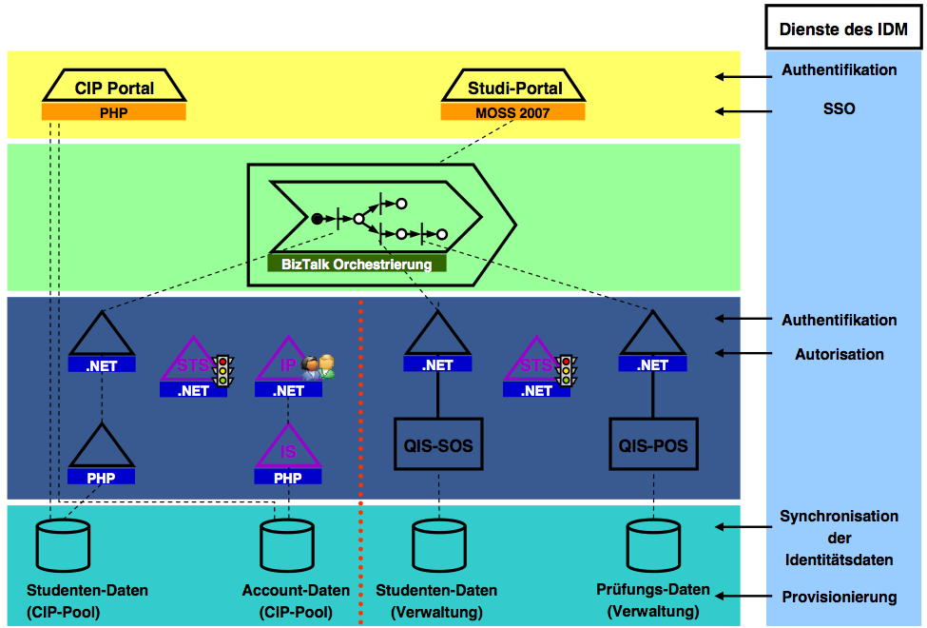Abbildung 12: Erreichtes im Überblick für Karlsruhe (Juling Best Practice Workshop 2008)
KIM ist im Ansatz eine dienstorientierte Föderation, in der die jeweiligen Fachbereiche sich an bestimmte Schnittstellen halten und selbst die Dienste in ihrer bevorzugten Art und Programmierung zur Verfügung stellen. Dabei wurde ein hoch komplexes, aber nach eigenen Angaben sehr flexibles System, im Rahmen der 5 Jahre DFG Förderung, geschaffen.

An der Universität Karlsruhe studieren (Stand 02/2014) ca. 24.500 Studenten ca. 9500 Mitarbeiter davon 346 Professoren mit Einnahmen in Mio. € 795 wovon Drittmittel 339 Mio. € betragen. Die Landesmittel sind mit 212 Mio. € und die Bundesmittel mit 349 Mio. € angegeben. Den CIO bilden Rektorat und Vorstand.
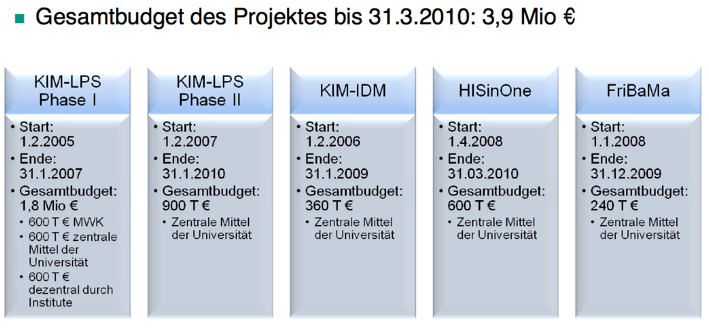Abbildung 13: Überblick zum Projekt-Budget KIM (Juling Best Practice Workshop 2008)
Aus den bekannten Werten des Projektes MIRO kann nun abgeleitet werden, wieviele Personen an dem Projekt mitgewirkt haben könnten und welche Beträge für sonstige Kosten zur Verfügung standen. Diese Annahme in der Tabelle 11 ist rein fiktiv und dient lediglich dem Vergleich mit dem Projekt MIRO, dass den selben DFG-Förderungen gegenüber steht.

Kostenaufteilung Annahme KIM | Betrag in €
Gesamtvolumen über 5 Jahre (bekannt) | 3.900.000
Personalkosten IT ca. 75 % | 2.925.000
Kosten pro Projektmitarbeiter (50 möglich) | 58.500 ( ca. 4875 / Monat )
Sonstige Kosten ( unbekannt ) | 975.000 ( ca. 81.250 / Jahr )
Tabelle 11: Annahme der minimalen Investition in Karlsruhe

Die Hochschule Emden/Leer ist mit 4.626 Studierenden eine kleine Hochschule, für die nun in Tabelle 12 beispielhaft eine fiktive Annahme durch Teilung, aus den Werten des MIRO Projektes, gezeigt wird. Die Grundlage wäre das Minimum, dass dem MIRO Projekt durch seine DFG Förderung zukam.

Kostenaufteilung Annahme Emden/Leer | Betrag in €
Gesamtvolumen über 5 Jahre (fiktiv) | 169.000
Personalkosten IT ca. 75 % | 126.750
Kosten pro Projektmitarbeiter (2 möglich) | 63.375 ( ca. 5281 / Monat )
Sonstige Kosten ( unbekannt ) | 42.250 ( ca. 8.450 / Jahr )
Tabelle 12: Annahme der minimalen Investition in Emden; Basis gegenüber MIRO 13%

Mit 1,3 Mio. € bekannten Projektmitteln, hat die Universität Münster mit ca. 37.000 Studierenden und Jahresmitteln von 621 Mio. € zu Emden mit 36 Mio. € Jahresmittel und ca. 5.000 Studierenden einen Vergleichsanteil, im Bezug auf die Anzahl der Studenten, von 13%.

Sollte man in Emden den Wert des Projektes etwas besser bewerten, kann man die Grundlage für das Minimum aus dem KIM Projekt durch seine DFG Förderung plus die Zuwendungen durch Zentral Mittel der Universität kalkulieren. Damit würde dem Projekt ein finanzielles Volumen wie in Tabelle 12 zustehen.

Kostenaufteilung Annahme Emden/Leer | Betrag in €
Gesamtvolumen über 5 Jahre (fiktiv) | 780.000
Personalkosten IT ca. 75 % | 585.000
Kosten pro Projektmitarbeiter (10 möglich) | 58.500 ( ca. 4875 / Monat )
Sonstige Kosten ( unbekannt ) | 195.000 ( ca. 39.000 / Jahr )
Tabelle 13: Annahme der minimalen Investition in Emden; Basis gegenüber KIM 20%

Bei einem anzunehmenden Mittelwert von ca. 4916 € für Personal in Emden, würde etwas mehr Geld für die Position Personal benötigt oder es wird eine weniger oder eine halbe Stelle angesetzt. Mit 3,9 Mio. € hat die Universität Karlsruhe mit ca. 25.000 Studierenden und Jahresmittel von 795 Mio. € zu Emden mit 36 Mio. € Jahresmittel und ca. 5.000 Studierenden einen Vergleichsanteil, im Bezug auf die Anzahl der Studenten, von 20%.

Literaturverzeichnis
GAD14: Andreas Gadatsch, Elmar Mayer, Masterkurs IT-Controlling, 2014
BOD10: Arndt Bode, Rolf Borgeest (Hrsg.), Informationsmanagement in Hochschulen, 2010
STR13: Friedrich Stratman, IT und Organisation in Hochschulen, 2013
KRA10: Georg Kraus, Reinhold Westermann, Projektmanagement mit System: Organisation, Methoden, Steuerung, 2010
HAN09: Hans Robert Hansen, Dimitris Karagiannis, Hans-Georg Fill, Business Services: Konzepte, Technologien, Anwendungen. 9. Internationale Tagung Wirtschaftsinformatik, 2009
GRO04: Heinz Lothar Grob, Jan-Armin Reepmeyer, Frank Bensberg, Einführung in die Wirtschaftsinformatik, 2004
KRC15: Helmut Krcmar, Einführung in das Informationsmanagement, 2015
REI15: Jürgen Reim, Erfolgsrechnung - Wertsteigerung Durch Wertschöpfung, 2015
KER05: Michael Kerres (Hrsg.), Reinhard Keil-Slawik (Hrsg.), Hochschulen im digitalen Zeitalter: Innovationspotenziale und Strukturwandel. Innovationspotenziale und Strukturwandel, Waxmann2005, 3830915381
ALT07: Peter Altvater, Organisationsentwicklung in Hochschulen - Dokumentation, 2007
SCH09: Peter Schülein, Martin Murnleitner, IT-Kosten- und Wertmanagement -Schnelle, konsequente und nachhaltige Kostensenkung, 2009
PKL05: Projektgruppe Kosten- undLeistungsrechnung, Handbuch derKostenartenrechnung, ,
VOG13: Raimund Vogl, Integriertes Informationsmanagement an der Universität Münster - Abschlussbericht des Projektes MIRO - Münster Information System for Research and Organization, 2013
JAK15: Walter Jakoby, Intensivtraining Projektmanagement, 2015

[REI15]
[PKL05]
[PKL05]
[HAN09]
[GAD14]
[HAN09]
[KRC15]
[REI15]
[STR13]
[HAN09]
[ALT07]
[HAN09]
[HAN09]
[GRO04]
[HAN09]
[HAN09]
Download unter http://sourceforge.net/projects/tcotool/
[KRA10]
[JAK15]
[KRA10]
[GAD14]
[GAD14]
[GAD14]
https://www.physik.uni-muenchen.de/fakultaet/organisation/geschaeftsstelle/merkblaetter/dfg-tabelle.pdf
http://oeffentlicher-dienst.info
Achim Gosse, Geschäftsführender Gesellschafter digitalnoise GmbH (www.digitalnoise.de/)
Stefan Becker, Software- und Webentwickler (www.beckeste.de)
https://developers.facebook.com/docs
https://developers.facebook.com/docs
[KER05]
[BOD10]
[VOG13]
[BOD10]
[SCH09]
[BOD10]
https://www.kit.edu/mediathek/print_forschung/Flyer_KIT_de.pdf

